Info über das Speichern von persönlichen Daten
und Einverständnis-Erklärung
Ort, Datum

Adresse
Adresse
Adresse
Adresse

Sehr geehrte Eltern,
sehr geehrte Erziehungs-Berechtigte,
sehr geehrte Damen und Herren,

In der Klasse von Ihrem Kind macht ein Student oder eine Studentin von unserer Hochschule ein Praktikum.
Das ist Teil vom Studium.
Dabei lernt man einen Beruf besser kennen.

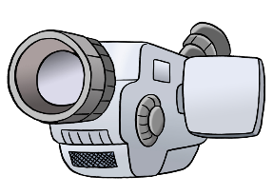
Bei diesem Praktikum werden Teile vom Unterricht gefilmt für ein Video.
Es können auch Teile von der Förderung von Ihrem Kind gefilmt werden.
Oder die Arbeit in der Therapie:
Wenn Ihr Kind mit einem Experten oder einer Expertin zusammen-arbeitet.

Dieses Video hilft dem Studenten oder der Studentin beim Lernen.
Aber.
Es kann sein:
Man sieht Ihr Kind in dem Video.
Man sieht Sie in dem Video.

Diese Filme bleiben geheim.
Sie werden nicht weiter-gegeben.
Das ist sicher.

Die Rechte auf den Schutz von der eigenen Person werden beachtet.
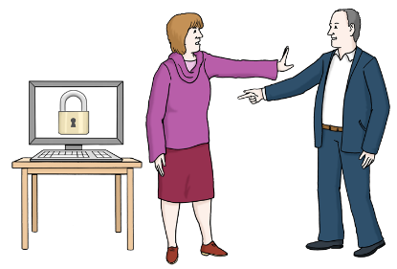
Das ist für alle Beteiligten so.
Wir beachten die Regeln zum Daten-Schutz.
Da sind wir sehr streng.

Niemals geben wir Daten oder Infos weiter.
Die Daten und Infos aus den Videos sind nur für das Praktikum.
Sie werden niemals für andere Sachen benutzt.
Wenn der Unterricht vorbei ist:
Dann werden die Daten aus den Videos gelöscht:
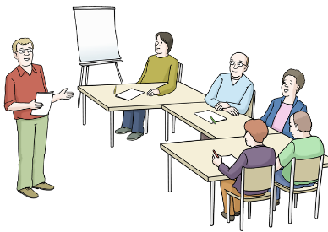
Wenn man damit in dem Film eine Person erkennen kann.

Im Semester werden die Daten gespeichert.
Das macht der Student oder die Studentin.
Nach dem Ende vom Semester werden alle Daten gelöscht.
Semester bedeutet Studien-Halb-Jahr.
In dieser Zeit wird unterrichtet.

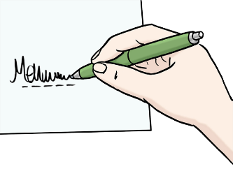
Ich bitte Sie nun darum:
Bitte füllen Sie das Papier auf der nächsten Seite aus.
Das ist eine Einverständnis-Erklärung.
Mit Ihrer Unterschrift stimmen Sie zu:
Meine Daten und die Daten und Infos von meinem Kind dürfen gespeichert werden.
Damit Studenten oder Studentinnen damit lernen können.

Weitere Fragen dazu beantworten wir gern.
Mit Ihrer Zustimmung helfen Sie uns sehr.
Dafür bedanken wir uns bei Ihnen.
Mit freundlichen Grüssen

Pädagogische Hochschule FHNW  Name und Unterschrift vom Lehrer oder von der Lehrerin  _____________________________ | Name und Unterschrift vom Studenten oder der Studentin  ___________________________

----------------------------------------------------------------------------------------------------------------------------------------------------------

Einverständnis-Erklärung
- Von Eltern
- Erziehungs-Berechtigten
- Patienten oder Patientin

Bitte schreiben Sie in diese Zeile den Namen und Vornamen von:
- Dem Schüler oder der Schülerin.
- Dem Kind.
- Dem Patienten oder der Patientin.

___________________________________________________________

Bitte schreiben Sie in diese Zeile den Namen und Vornamen vom gesetzlichen Vertreter oder der gesetzlichen Vertreterin für diese Person:

___________________________________________________________

Bitte kreuzen Sie an:

- Ja, ich stimme zu:
Es dürfen Daten gespeichert werden.
Wenn diese Daten so benutzt werden:
Wie das in dem Text steht.
Diese Zustimmung ist so lange gültig:
Bis ich sage:
Die Zustimmung ist nun nicht mehr gültig.

oder

- Nein, ich stimme NICHT zu.
Meine Daten sollen nicht gespeichert werden.

Ort und Datum: Unterschrift

___________________________________________________________

Wenn Sie dieses Papier ausgefüllt haben:
Dann geben Sie es bitte dem Studenten oder der Studentin.
Vielen Dank!

